Готовность ребенка к школьному обучению в значительной мере определяется его сенсорным развитием.
Сенсорное развитие составляет фундамент общего умственного развития ребенка, оно необходимо для успешного обучения ребенка. С восприятия предметов и явлений окружающего мира начинается познание. Все другие формы познания строятся на основе образов восприятия, являются результатом их переработки. Овладение знаниями и умениями требует постоянного внимания к внешним свойствам предметов (форме, цвету, величине).
От сенсорного развития ребенка зависит и его готовность к школьному обучению. Так значительная часть трудностей, возникающая перед детьми в ходе начального обучения, связана с недостаточной точностью и гибкостью восприятия.
Сенсорное развитие – это развитие у ребенка процессов восприятия и представлений о предметах и явлениях окружающего мира. Чтобы оно проходило полноценно, необходимо целенаправленное сенсорное воспитание. Ребенка следует научить рассматриванию, ощупыванию выслушиванию и т.п. Но обследовать предмет это недостаточно. Необходимо определить отношения выявленных свойств и качеств данного предмета к свойствам и качествам других предметов.
Сенсорное воспитание служит основой познания мира, первой ступенью которого является чувственный опыт. Успешность умственного, физического, эстетического воспитания в значительной степени зависит от уровня сенсорного развития детей, т. е. от того, насколько совершенно ребенок слышит, видит, осязает окружающее.
Выдающиеся зарубежные ученые и известные представители отечественной дошкольной педагогики и психологии справедливо считали, что сенсорное развитие, направленное на обеспечение полноценного интеллектуального развития, является одной из основных сторон дошкольного воспитания.
Поэтому в своей работе я использую современный дидактический материал, яркий, богатый, через, который легко и успешно решается ряд задач.
Обучение через игру, проходит интересно и увлекательно.
Ставлю и решаю перед собой следующие задачи:
-создать условия для обогащения и накопления сенсорного опыта детей в ходе предметно-игровой деятельности через игры с дидактическим материалом.
-формировать умения ориентироваться в различных свойствах предметов (цвете, величине, форме, количестве).
-воспитывать первичные волевые черты характера в процессе овладения целенаправленными действиями с предметами (умение не отвлекаться от поставленной задачи, доводить ее до завершения, стремиться к получению положительного результата и т.д.).
Направления моей работы:
-формирование представлений о сенсорных эталонах (свойствах предметов)
-обучение способам обследования предметов
-развитие аналитического восприятия (выделение элементов: цвет, форма, величина).

Современным детям, современные игры!!!
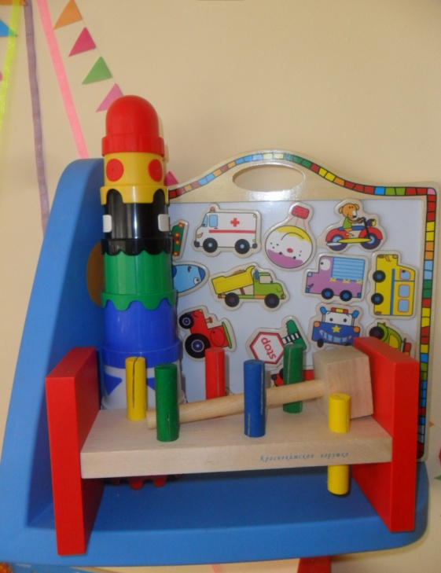
«ФОТОГАЛЛЕРЕЯ»
